Orientación 1º medio / Unidad 4 / OA7 / Actividad 3

3. EL OTRO CHILE

Observaciones a la o el docente
Se sugiere solicitar la sala de Enlaces o un proyector para visualizar el capítulo “Familia, escuela y comunidad”, de la serie Escuelas inclusivas, que se encuentra en la página web de Novasur. También se recomienda leer el material de apoyo “Discriminación en el contexto escolar: orientaciones para promover una escuela inclusiva”, que está disponible en convivenciaescolar.cl (revisado el 2 de septiembre de 2015).

La o el docente profundiza con sus estudiantes acerca de sus conocimientos previos referidos a diversos conceptos, como inclusión, discriminación, diversidad, tolerancia, entre otros. Rescata el máximo de elementos aportados por las y los jóvenes y explica cada uno de ellos u otros que desee incorporar según el contexto. También puede considerar elementos del material sugerido anteriormente.
Posteriormente, el curso ve el capítulo “Familia, escuela y comunidad”, de la serie de Escuelas inclusivas de Novasur, en el que se muestra cómo toda la comunidad escolar de un liceo se organiza para atender a dos estudiantes de Educación Básica con necesidades educativas especiales.
Después de ver el capítulo de la serie, el o la docente presenta el siguiente esquema y les solicita a sus estudiantes que evalúen en qué peldaño se encuentran, tanto en lo individual como en la dimensión grupal. Además, escribe en el pizarrón una o varias preguntas que considere interesantes para invitar a la reflexión.
¿En qué peldaño me encuentro? ¿Cuál peldaño nos identifica como curso? ¿Dónde consideras que nos ubicamos como país?

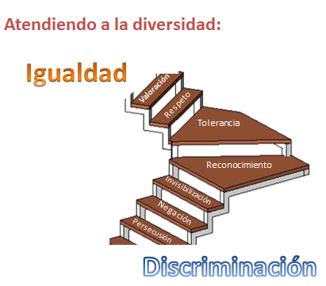

Para cerrar la actividad, la o el docente motiva a sus estudiantes, dependiendo del peldaño en el cual se ubicaron como curso, para que propongan ideas acerca de cómo podrían alejarse de la discriminación y avanzar hacia la igualdad.
®Historia, Geografía y Ciencias Sociales (ver Anexo 1)

